Муниципальное казённое дошкольное образовательное учреждение
«Детский сад г. Фатежа «Золотой ключик»
Фатежского района Курской области

Занятие по физической культуре
для детей старшего возраста «Развиваем глазомер»

Инструктор по физической культуре
Клименко О.В.

г.Фатеж
2021г.

Физкультурное занятие для детей старшей группы «Развиваем глазомер»
Цель: приобщение детей к здоровому образу жизни посредством активизации двигательной деятельности.
Задачи:
1. Совершенствовать навыки, полученные на занятиях.
2.Развивать ловкость, меткость при попадании в цель
3.Воспитывать решительность при выполнении заданий.
4.Вызвать интерес к физическим упражнениям с использованием нестандартного оборудования.
Оборудование: флажки, баскетбольное кольцо, обруч, мешочки с песком, м., мячики, мягкие модули, нестандартное оборудование для вертикального метания.
Ход занятия:
Дети строятся в шеренгу. Приветствуем друг друга.
Проводится на внимание игра «Правый, левый».
Ходьба и бег с выполнением заданий.
Рассчитываются на первый, второй, строятся в 2 колонны.
Выполняют упражнение в колоннах «Мяч над головой».
Разминка с флажками
- И.п.,-ноги на ширине плеч, руки опущены.
1.поднимаемся на носочки, флажки вверх, посмотреть на них, 2-опустится, опустить флажки. (4-5 раз)
2. И.п.,-ноги слегка расставлены, руки опущены.
1.поднимаем пр.руку вверх, смотрим на флажок, руку и голову опускаем, затем левую. (10 раз)
3. И.п.,-ноги слегка расставлены, руки опущены.
1-поднять правую руку, 2-повернуть голову в сторону флажка, посмотреть на него. 3-повернуть голову прямо, 4 –опустить руку. Тоже в левую сторону. По 3 раза в каждую.
4. И.п., -ноги шире плеч, руки в стороны.
1-отвести правую руку в сторону с поворотом туловища, посмотреть на флажок. 2-и.п. (6 раз)
3-отвести назад левую руку, посмотреть на флажок, 4-и.п.
5. И.п.,-ноги слегка расставлены, руки опущены.
1.-присесть, руки вперёд, посмотреть на флажки. 2-и.п. (5 раз)
6. И.п.,-ноги вместе. Прыжки на месте, руки вытянуты вперёд. (2 подхода по 4 раза, в чередовании с высоким подниманием колен)
(используются упражнения, в которых дети делают зрительный акцент на предмет, в данном случае флажки)

Дыхательное упражнение «Ветерок»
(на выдохе дуют на флажок)
Основные виды движений
Выполняются поточным способом с переходом к следующему заданию.
1 задание
Цель: попасть маленьким мячом в цель, сделанную из мягких модулей.
2 задание
Цель: попасть мячом в баскетбольное кольцо.
3 задание
Цель: попасть мешочком с песком в горизонтальную цель.
4 задание
Цель: попасть контейнером от киндер яйца в цель из нестандартного оборудования.
Подвижная игра «Успей взять мяч определённого цвета»
(дети под музыку ходят по кругу, в центре которого лежат разноцветные мячи.
Если музыка перестала звучать, нужно успеть взять мяч названного цвета)
Игра проводится 4 р-5 раз.
Рефлексия.
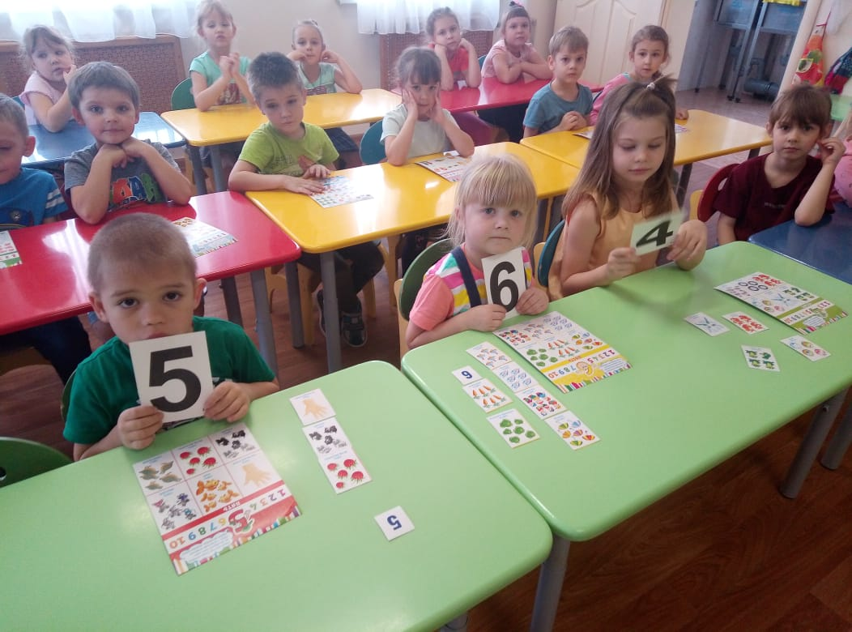
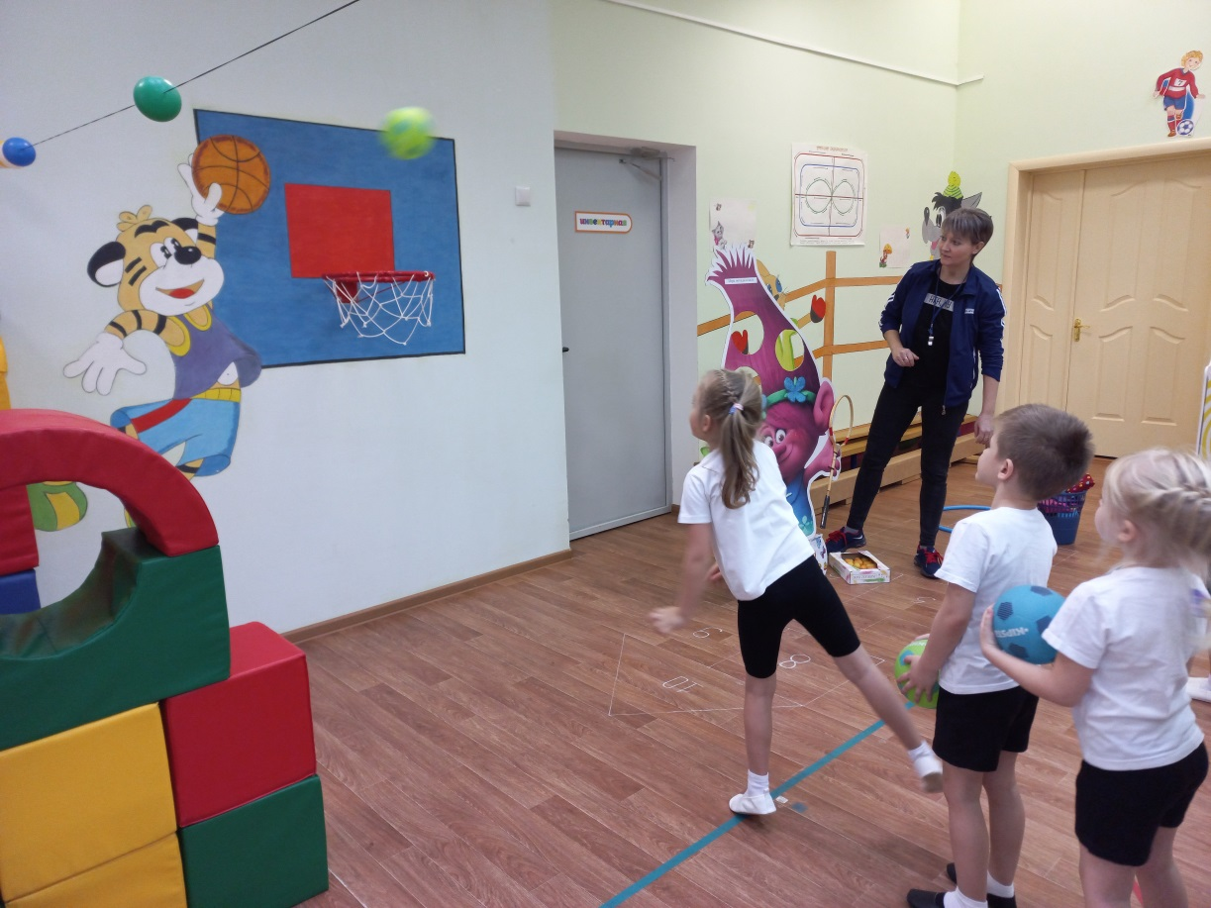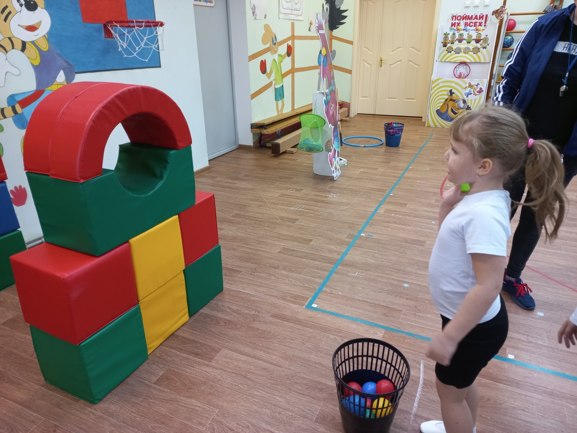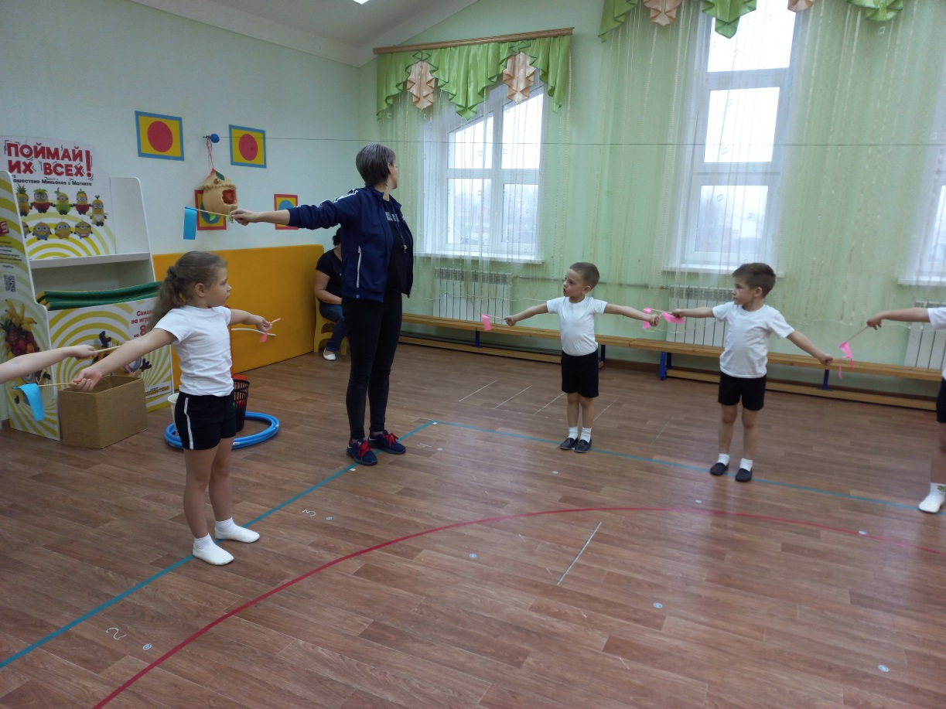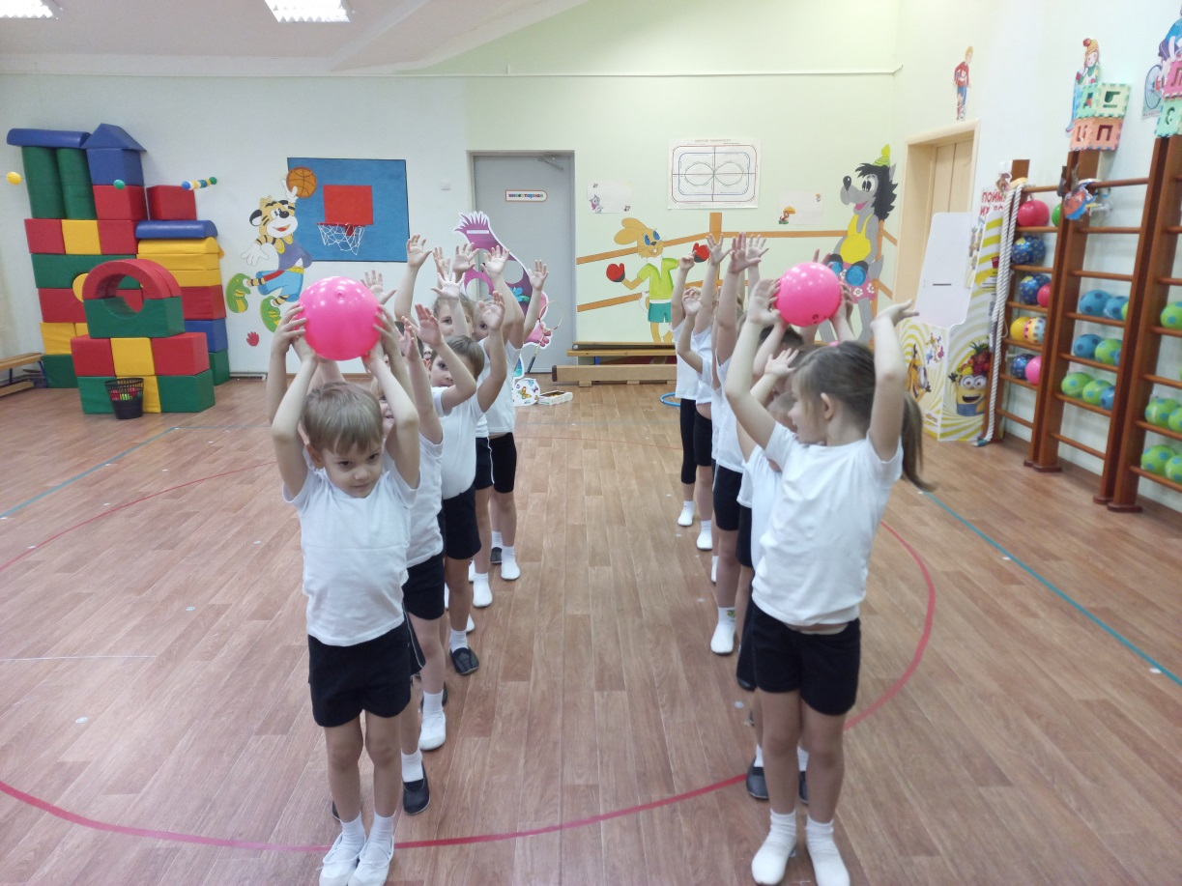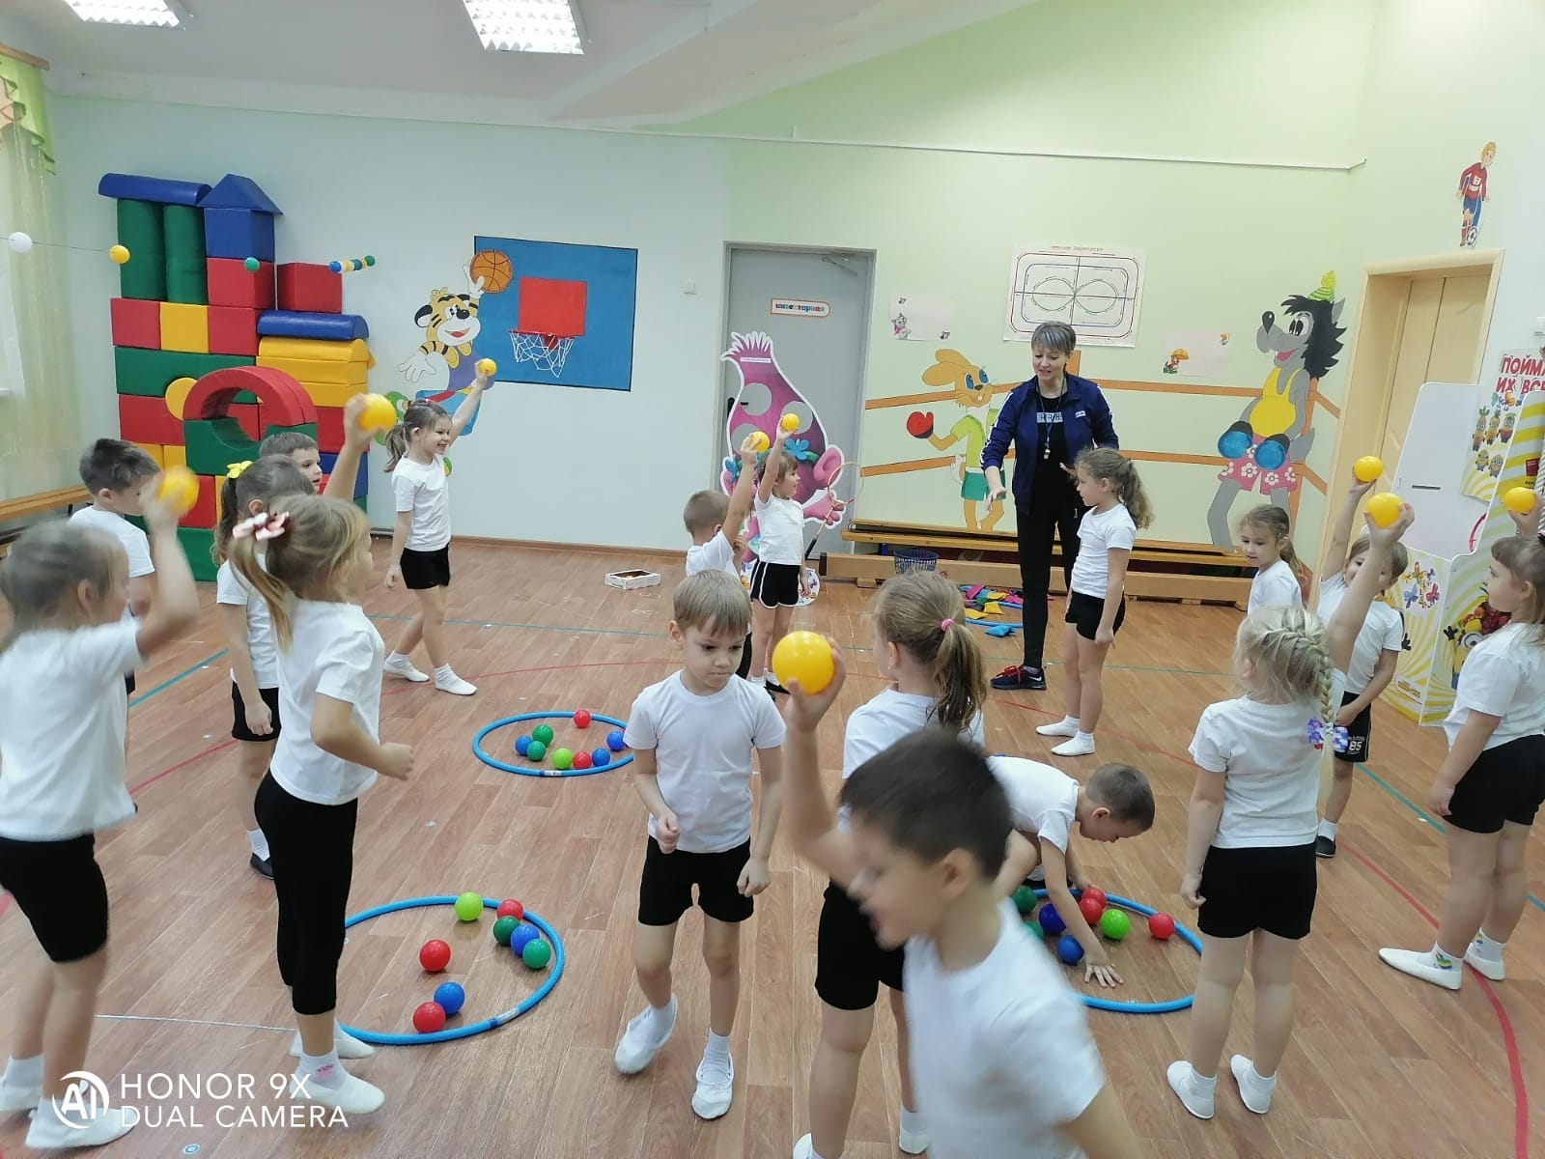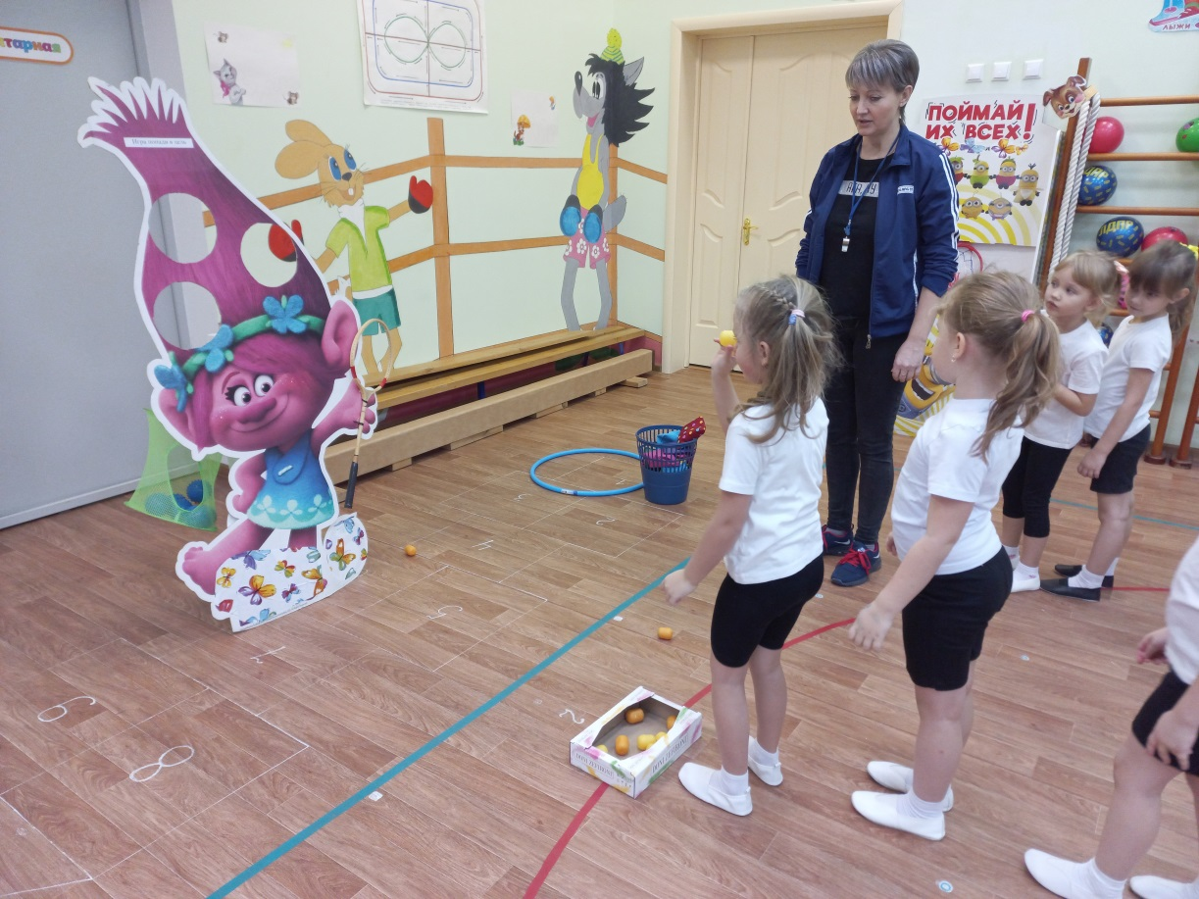

Самоанализ физкультурного занятия «Развиваем глазомер»
Инструктор по физической культуре
Клименко О.В.
Дата проведения: 18 ноября
Возраст детей: старшая группа
Тема занятия: «Развиваем глазомер»
Длительность занятия: соответствовала всем требованиям и нормам.
Решались следующие задачи:
1.Образовательные: совершенствовать навыки детей, приобретённые на занятиях.
2. Развивающие: развивать ловкость и меткость при метании предметов в цель.
3.Воспитательные: воспитывать решительность при выполнении заданий.
Для успешного решения обозначенных задач подготовила следующий демонстрационный материал: мягкие модули, мячи, нестандартное оборудование, мешочки с песком. Благодаря правильной расстановки спортивного и нестандартного оборудования заинтересовала детей к занятию физкультурой. Он помог мне раскрыть тему ярко, детям играть и заниматься с ним было интересно и весело.
В начале занятия детям дала мотивацию: «Сегодня мы посмотрим какие вы ловкие, быстрые и меткие».
Занятие состояло из трёх частей.
- Вводная: перестроения, ходьба и бег с выполнением заданий.
Разминка-общеразвивающие упражнения.
- Основная: дети выполняли основные виды движений, поточным способом.
- Заключительная: подвижная игра и рефлексия.
Для решения всех задач на занятии использовала словесные приёмы и показ упражнений. Что позволило мне точно показать и объяснить, как правильно выполнять то или иное упражнение или задание.
В подвижной игре использовала такие приёмы, как объяснение правила игры.
Для её яркости использовала разноцветные предметы и музыкальное сопровождение.
Занятие проводилось в спортивном зале, со всей группой.
На протяжении всего занятия старалась их подбадривать, чтобы не был потерян интерес к занятию, постоянно хвалила.
Занятие проводилось в разных темпах:
-среднем: перестроения и разминка, основные виды движений
-в быстром: ходьба и бег, подвижная игра.
Дети на занятии были все активные, интерес в течении всего занятия потерян не был. Наоборот у них появилось чувство соперничества при выполнении заданий.
Вывод: Заявленная тема полностью соответствовала содержанию занятия.
Я считаю, что мне удалось полностью реализовать поставленные задачи, так как в течении всего занятия дети были собранны, заинтересованы. И уверена, что они получили эмоциональный заряд бодрости.

